Спортивное развлечение в средней группе « У мишки косолапого в гостях» 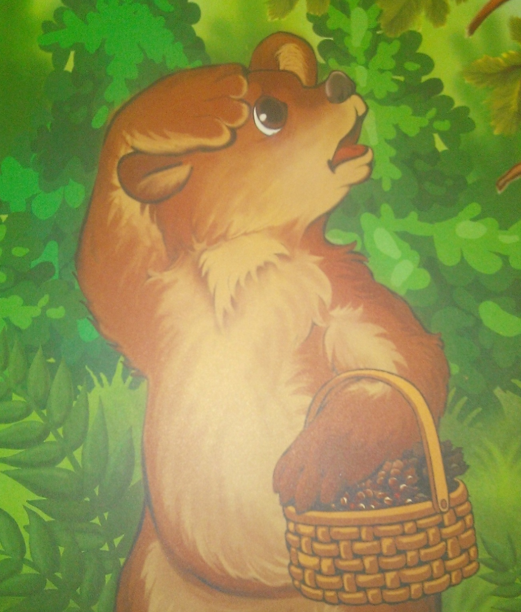

Невозможно представить себе жизнь ребенка в детском саду без веселых досугов и развлечений, шумных праздников и соревнований, интересных игр. При организации досугов и развлечений дети получают возможность проявлять большую активность, самостоятельность и инициативу в действиях.
Сказочные сюжеты имеют большое психологическое значение для детей. Сказки зовут нас в путешествие со своими героями, которые встречаются с опасностями и успешно их преодолевают, находят верных друзей, учат не пасовать перед трудностями.
Конспект спортивного развлечения
Задачи: Воспитывать у детей потребность в движении. Закрепить умение выполнять основные виды движений: бег змейкой, ходьба по гимнастической скамейке, подъем по гимнастической лестнице чередующимся шагом. Развивать выносливость, ловкость, смекалку.
Оборудование: гимнастическая скамейка, гимнастическая лестница, «Ручеек», «Кустики», аудиокассета «Звуки леса», массажная дорожка (выполнена руками родителей), карточки с изображением дерева, куста, скамейки и горы, бочонок с медом.
Участники: ведущий, дети, медведь (взрослый).
Оформление спортивного зала – «лес». В лесу растут кустики и деревья (макеты) в шахматном порядке, между кустами протекает ручей (веревка), за ручьем стоит гора (лестница), бревно (скамейка). Под кустом спит медведь.
Ход занятия
Перед началом развлечения обыгрывается ситуация:
Ведущий: Дети к нам пришло письмо. Отгадайте от кого.
Я немного толстоват.
Я немного косолап
Вы не знаете ребята,
Кто же в этом виноват?
Ведущий: Правильно от медведя. Медведь пишет, что он не хочет больше быть косолапым, толстым и неуклюжим. Ведь у него в лесу нет мячей, нет скакалок, нет обручей, нет даже скамейки. Что же ему делать?
Дети: Мишке надо заняться физкультурой, спортом, делать зарядку.
Ведущий: Давайте отправимся к Мишке в лес и покажем ему, как надо заниматься спортом, и что для этого надо.
Под музыку (аудиозапись «Пение птиц») дети заходят в «лес» и видят медведя, который спит под кустом.
Ребенок:
Эй, Медведушка, вставай,
Для лап зарядку начинай
Лапы чтоб не уставали.
Чтоб зимой не замерзали.
(Медведь просыпается и вместе с детьми начинает заниматься).
Гимнастика для стоп (показ воспитателя): ходьба на носках, на пятках, на наружных сторонах стоп, ходьба по массажной дорожке. Дети и медведь выполняют движения под веселую ритмичную музыку.
Медведь: Давайте дети прогуляемся по лесу, и вы мне покажете, чем я могу заняться в лесу, но сначала отгадайте загадки, а отгадки найдите на картинках:
Его весной и летом
Мы видим одетым
А осенью с бедняжки
Сорвали все рубашки (куст, дерево).
Бегу я как по лесенке
По камушкам звеня
Издалека по песенке
Узнаете меня (ручей).
Носит бабка
Снежную шапку
Каменные бока
Закутаны в облака (гора).
Хоть у нас четыре ножки
Мы не мышки и не кошки
Мы не кони, хоть на нас
Вы садитесь сотни раз (скамейка).
Медведь: Молодцы! А сейчас, вперед!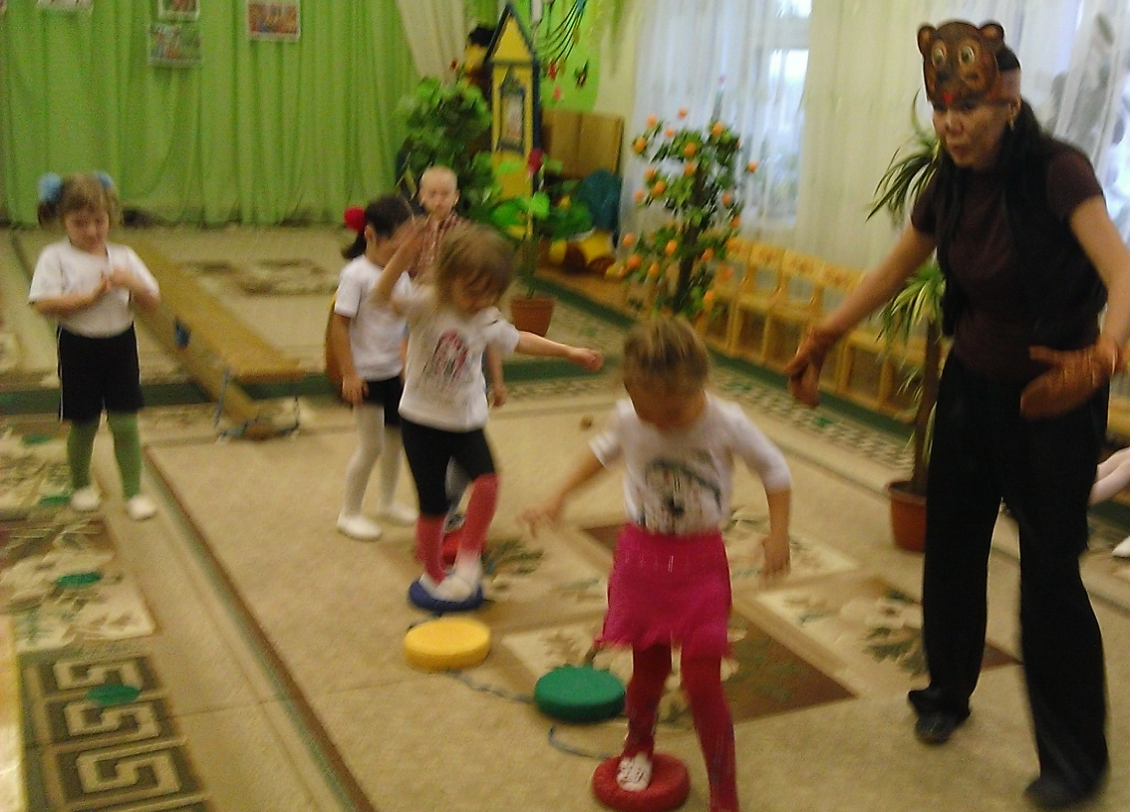(дети идут через ручей в котором есть камушки)
Дети сначала идут змейкой вокруг кустиков, а затем идут по бревну. Перед ними протекает ручей, через него надо перепрыгнуть (50–70 см). Затем появляется новое препятствие – «гора» (чередующийся шаг при подъеме на гимнастическую стенку). Звучит аудиозапись «Звуки леса».
Ведущий: Мы с вами вышли на поляну. Ребята, давайте поиграем с мишкой.
Мишка, мишка – лежебока
Хватит спать, хватит спать
Мы хотим с тобою мишка
Поиграть, поиграть
Ты веселых ребятишек
Догоняй, догоняй
Ну-ка Мишка, ну-ка Мишка
Нас поймай, нас пойма
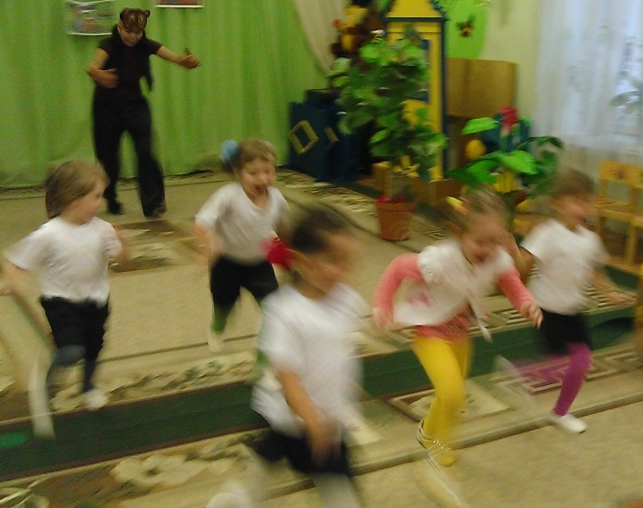
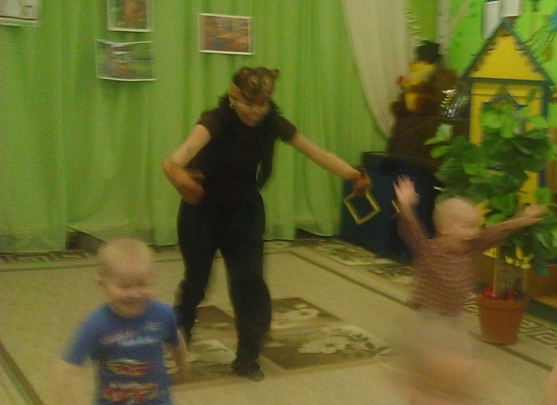
Дети подходят к Мишке и убегают, Мишка их догоняет.
Медведь:
Вот спасибо, ребятишки
Благодарен детям Мишка
Быть спортсменом я хочу,
И братишку научу
Спортом заниматься и в ручье купаться.
Медведь: Я для вас приготовил угощенье, угадайте какое
Домовитая хозяйка
Пролетает над лужайкой
Похлопочет над кустом
И поделится ……(медком).
Медведь достает из корзины бочонок с медом и приглашает всех на чаепитие.
